实验报告

课程名称： 计算机体系结构 实验类型： 综合
实验项目名称： Lab6：Dynamically Scheduled Pipelines using Scoreboarding
指导教师： 何水兵 完成时间： 2023.12.16
姓名 |  | 学号
同组学生姓名 |  | 学号
分工信息

- 实验目的和要求
Please do the project step by step according to the lab tutorial.
- Understand the principle of piplines that support multicycle operations
- Understand the principle of Dynamic Scheduling With a Scoreboard
- Master the design methods of piplines that support multicycle operations
- Master the design methods of Dynamically Scheduled Pipelines using Scoreboarding
- Master verification methods of Dynamically Scheduled Pipelines using Scoreboarding
- 实验内容和原理
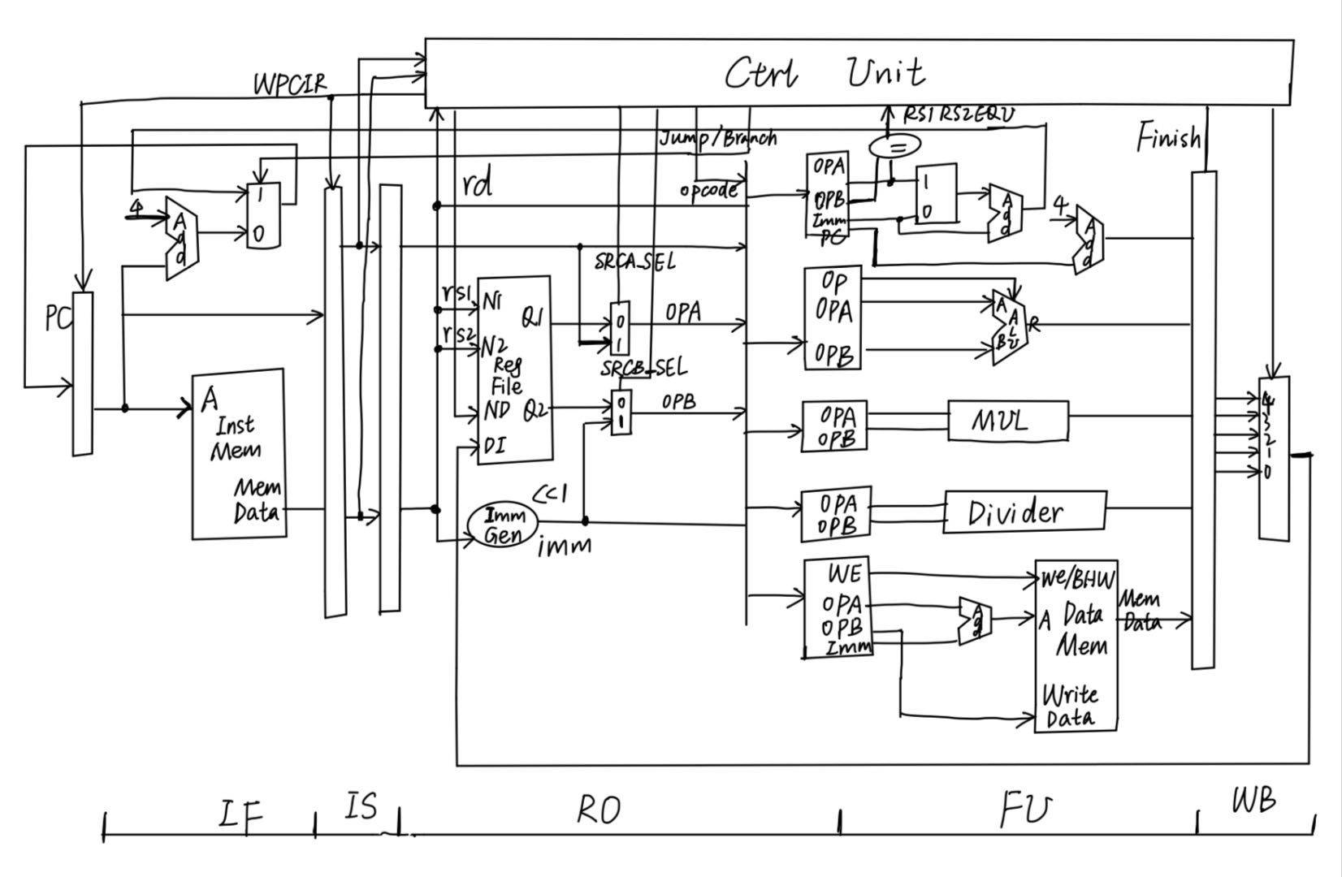

- 实验过程和数据记录及结果分析
3.1 normal_stall
normal_stall信号用于检测当前是否有结构竞争和WAW，因为scoreboard无法处理这两种情况，所以遇到这两种情况不能issue，需要stall
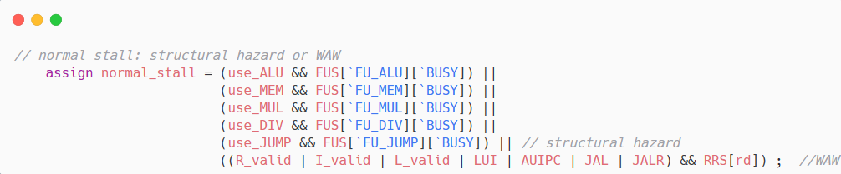
structural_hazard：看当前需要用的FU是否BUSY就可以了
WAW：看当前IS阶段指令的目的寄存器是否与FUS中存在的目的寄存器相同

3.2 ensure WAR
由于scoreboard无法解决WAR问题，在一条指令执行完后准备写回时，需要判断WAR，如果存在这种情况说明要stall
以ALU为例：
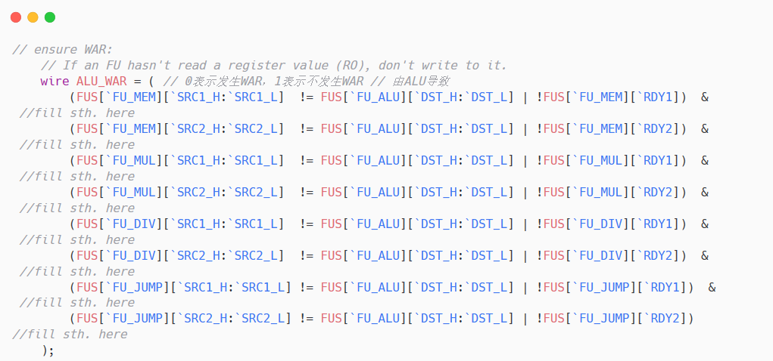
看FUS中除了ALU外所有指令的源寄存器：
- 如果源寄存器和ALU指令的目的寄存器不同，不会出现WAR
- 如果有源寄存器和ALU指令的目的寄存器相同：
  - 如果是ready状态，那么说明这个源寄存器还没有RO，此时不能write back
  - 如果不是ready状态，那么说明要么源寄存器RO结束，要么在等待ALU写回，此时可以write back

3.3 maintain the table
IS 阶段：
如果指令能够issue，就把相关信息写到FUS和RRS
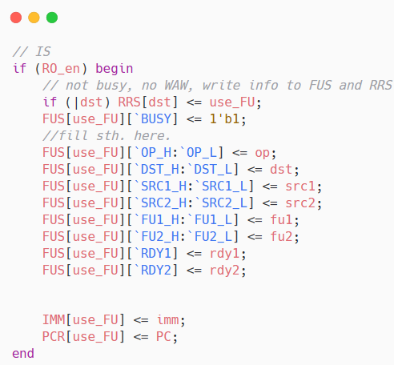
RO阶段：
如果某条指令的两个源寄存器都ready了那么说明RO完毕，将其ready位置0
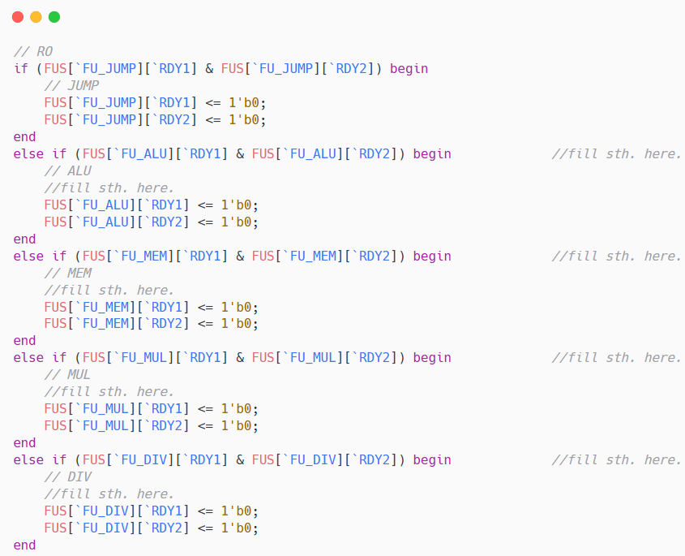
EX阶段：
EX执行完成后，将FUS中对应的FD_DONE位置1
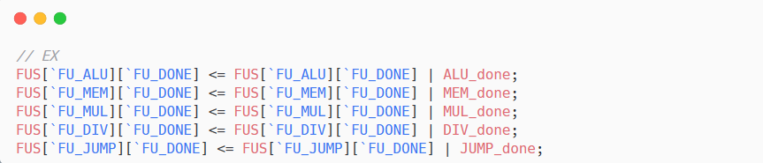
WB阶段：
以JUMP为例
首先将JUMP指令对应的FU在FUS中清零，然后是RRS中FUS[FU_JUMP][DST_H:DST_L] 清零
接下来检查FUS中除了JUMP其他的FU，如果有某个FU对应FUS的源寄存器和JUMP的目标寄存器相同，那么JUMP的WB就意味着那个源寄存器可以获得值，将FUS中它对应的FU1/2位清零，ready置1
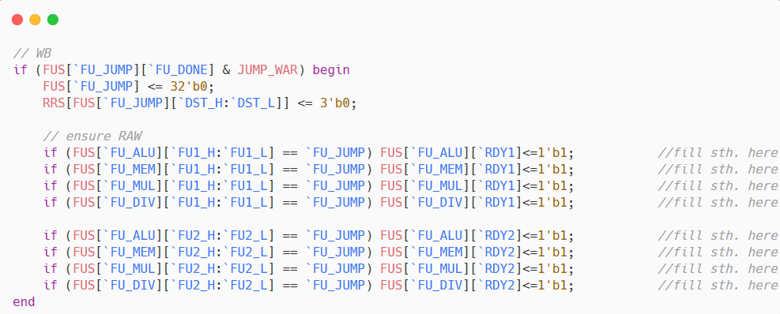

3.4 仿真
3.4.1 Structural Hazard
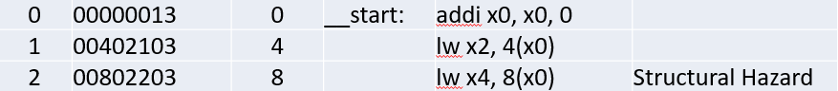
可以看到normal_stall=1，因为lw x2,4(x0) 此时正使用FU_MEM，于是我们看到lw x4,8(x0)在IS阶段stall了5个周期（lw x2,4(x0) 的RO1个周期，EX2个，WB1个，lw x4,8(x0)的IS一个）
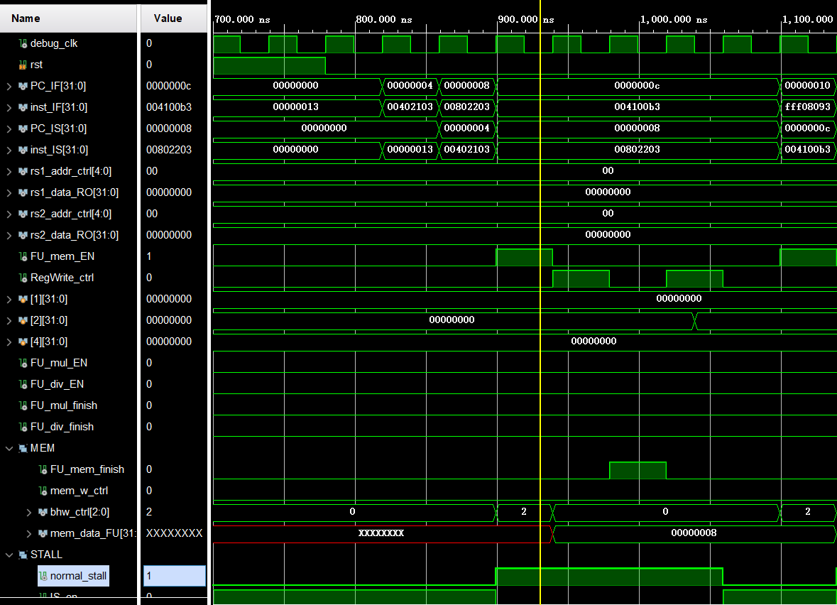
3.4.2 WAW
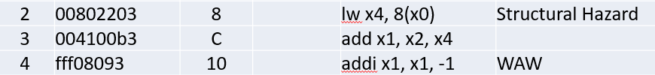
可以看到addi 和 add 两条指令发生了WAW冲突，于是addi的IS阶段需要stall
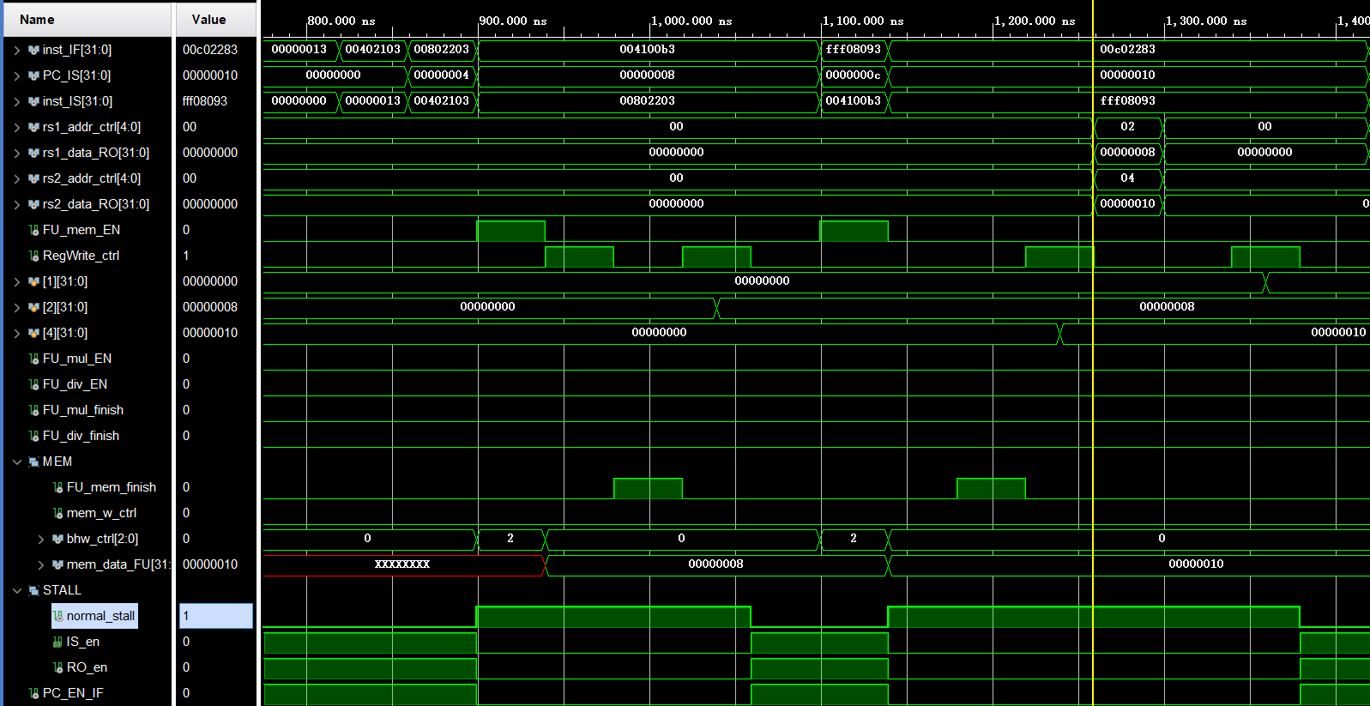
一共stall了7个周期，因为add和上一条lw存在RAW数据冲突，所以add在IS阶段后需要等到lw的WB完成后才能够进行RO，于是首先等待lw的RO+EX+WB共3个周期，此时FU_ALU_EN才置为1，剩下4个周期分别是add的RO+EX+WB各一个，以及addi的IS一个
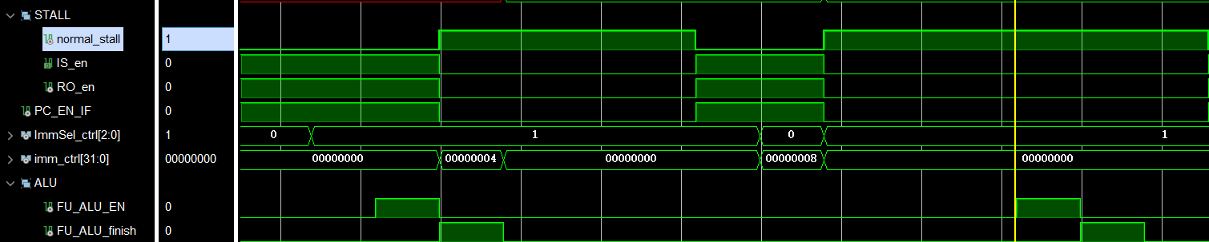
3.4.3 structure hazard+RAW+WAW
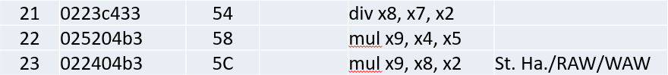
这里mul x9,x8,x2和mul x9,x4,x5存在结构冲突+WAW，和div x8,x7,x2存在RAW，一共stall了10个周期，分别是mul x9,x4,x5的RO一个，EX7个，WB1个，mul x9,x8,x2的IS一个，而WAW和RAW在等待S.T.中途一并解决了
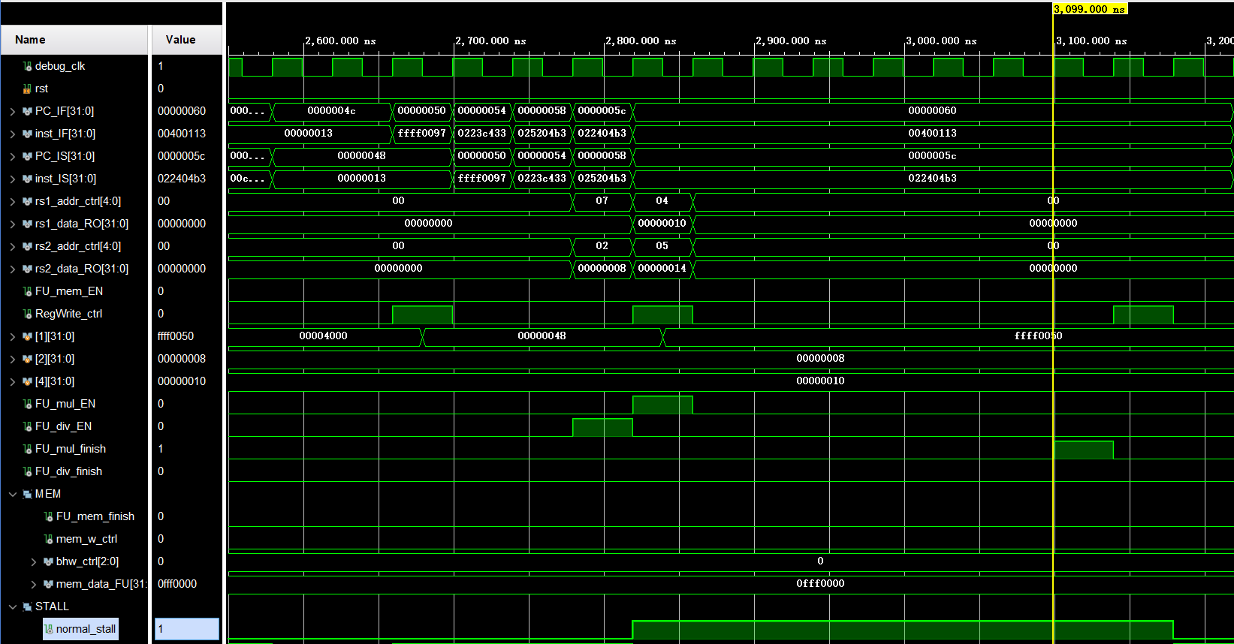
3.4.4 WAR
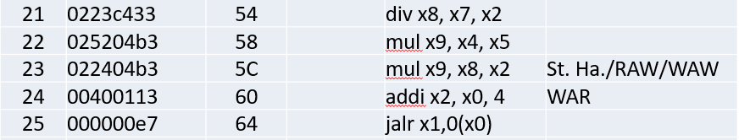
这里div 和 mul x9,x8,x2 之间存在RAW，addi和mul x9, x8,x2 之间存在WAR，
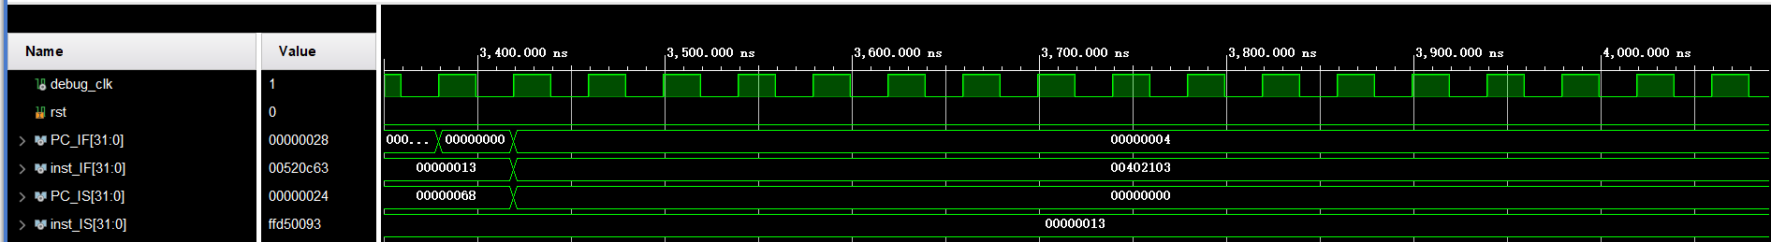
由上方仿真截图可看出跳转后 addi x0,x0,0 指令在 IS 阶段 stall了较长周期，原因是addi 在等待 addi x2,x0,x4 的 FU，而addi x2,x0,x4 在等待 mul x9,x8,x2 完成 RO，而mul x9,x8,x2 的x8 的 RO 在等待 div 结束
3.5 上板验证
备注：下面上板图中 x7值不正确，导致最后乘法验证不正确，最后发现是写回在一个周期内冲突，代码已修改。
验证lw x4, 8(x0)
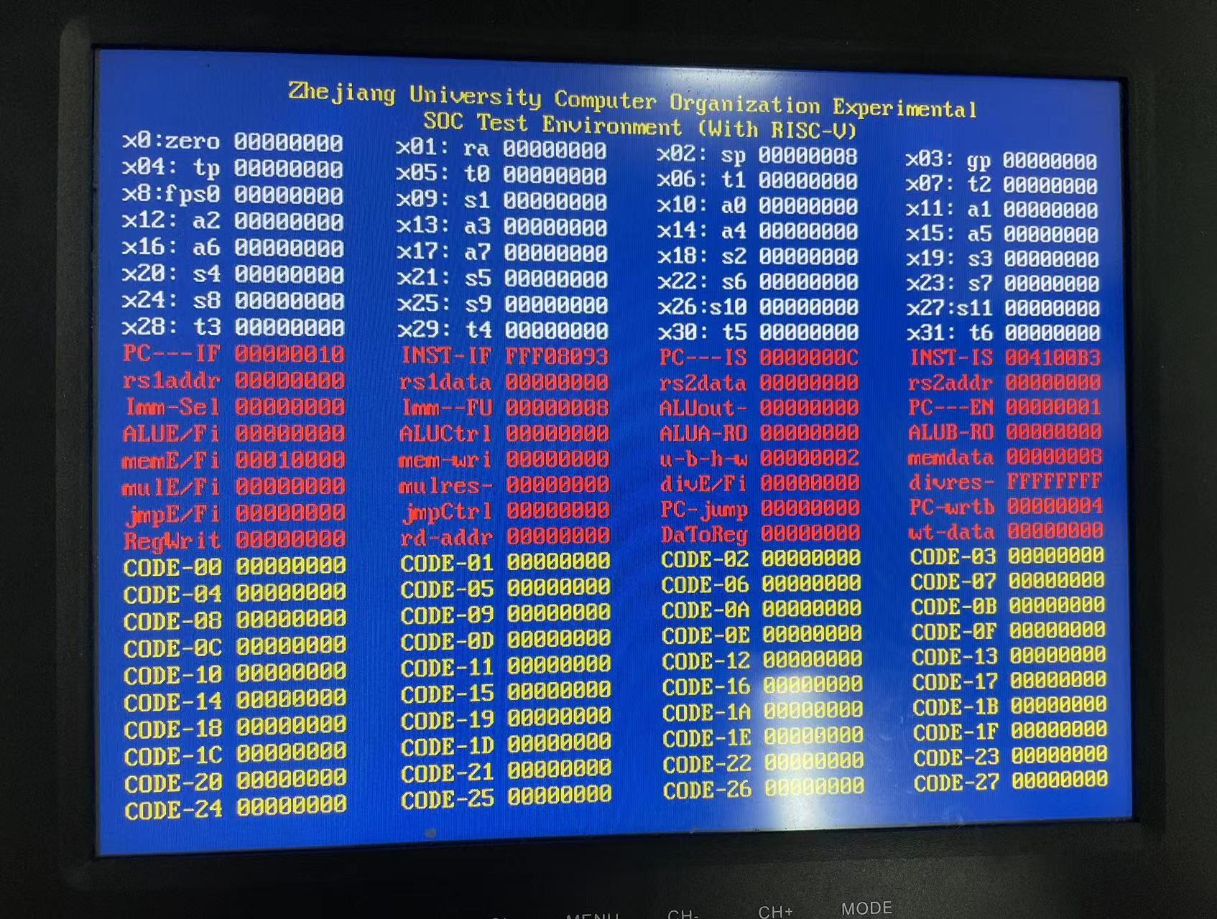
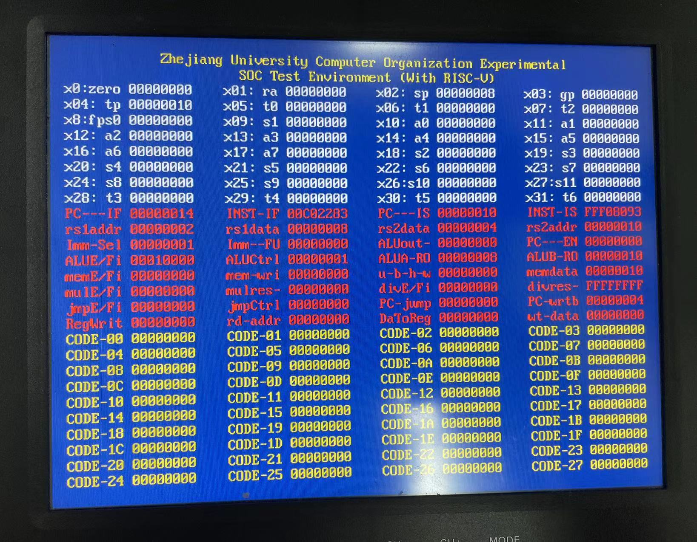
验证add x1, x2, x4
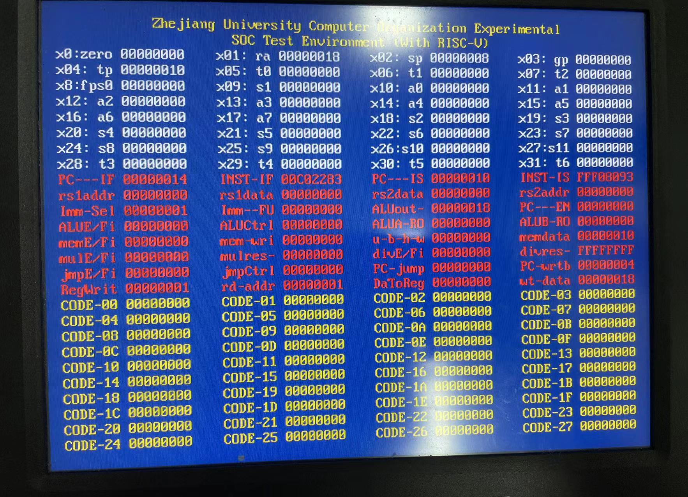
验证addi x1, x1, -1
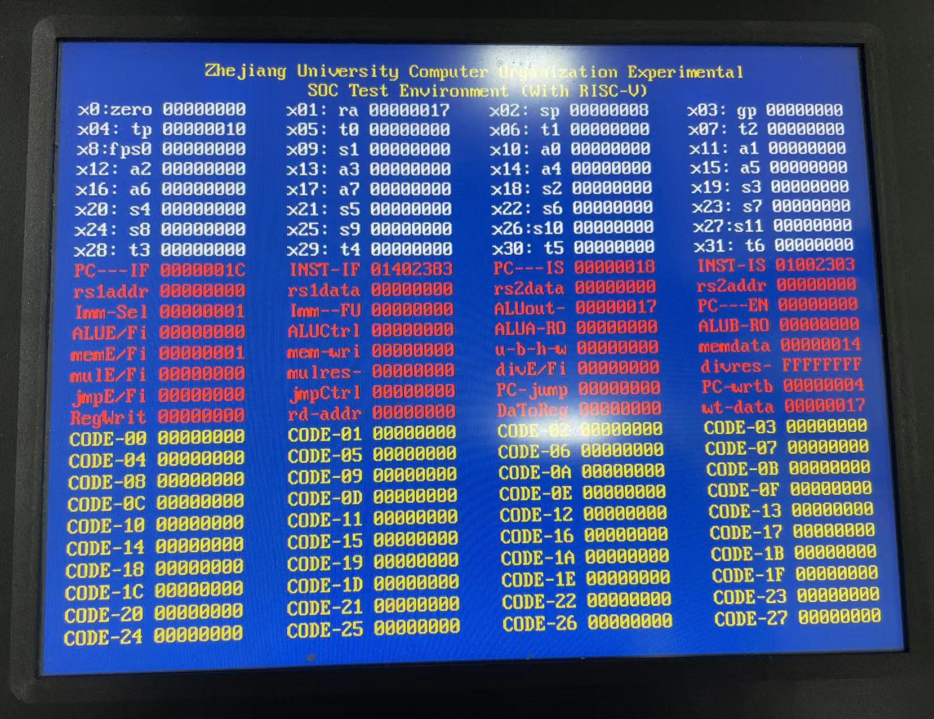
验证mul x9, x4, x5

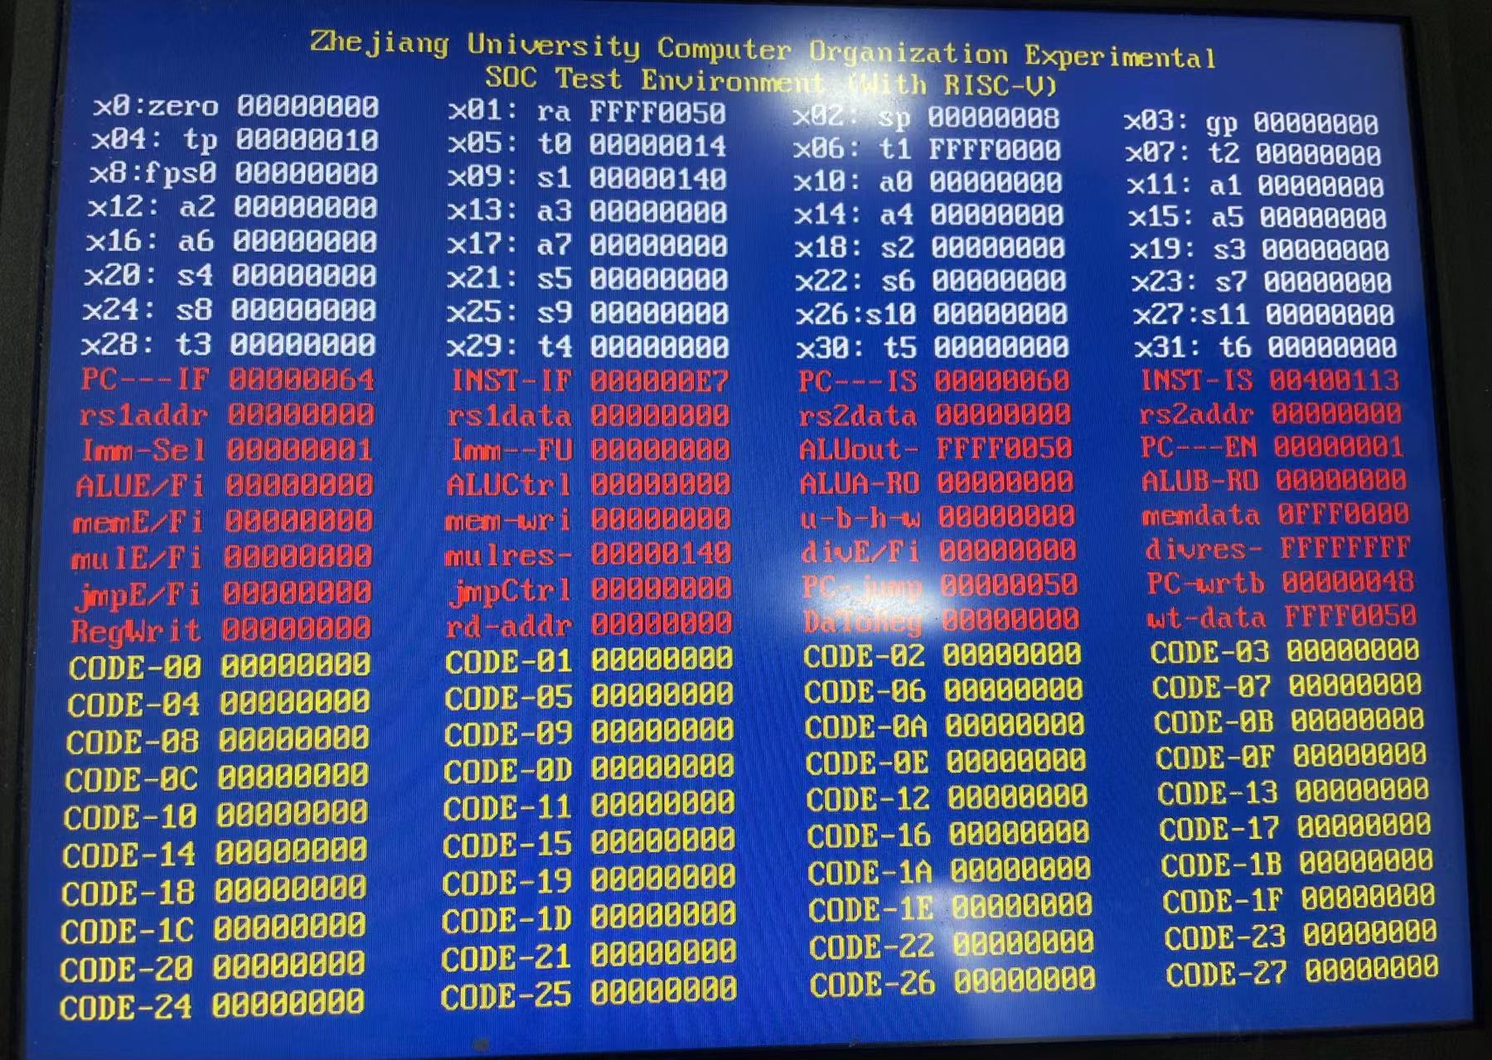
上板寄存器的值和预期完全一致，程序正确性得以验证
- 讨论与心得
本次实验6是使用Verilog实现一个Scoreboard并加入到CPU，由于大部分代码已经提供，我们所需要做的只是填空，重点在于搞清楚理论课讲的scoreboard表是如何对应到具体代码中的，总的来说完成起来难度适中。
除了理解Scoreboard的基本流程外，还需要理解Scoreboard是如何处理几种竞争的，写出WAW, WAR和RAW的基本条件逻辑和表达式。

